GRUPA II "Biedronki"

Propozycja do realizacji w domu z dzieckiem –
od 27 kwietnia do 8 maja 2020r.

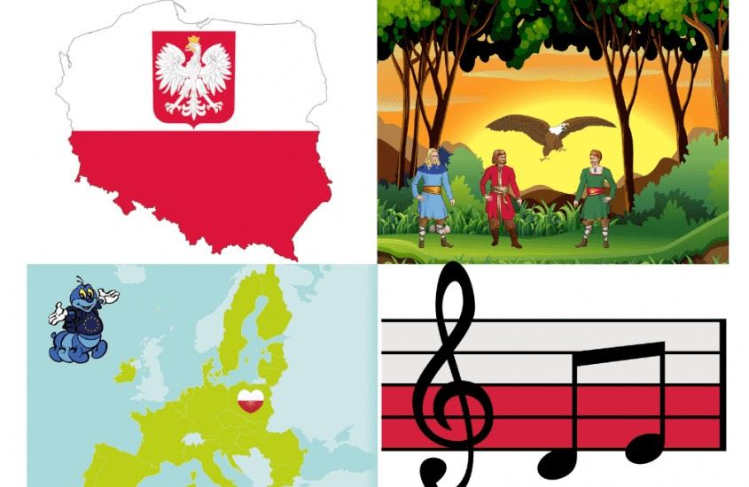

Tematyka kompleksowa – miesiąc Kwiecień/ maj:

,,Moja Ojczyzna”

https://www.youtube.com/watch?v=xQk8p7XY23A

Hymn Polski:
https://www.youtube.com/watch?v=AJsWz9SlpfA

Zachęcam do:
- Zapoznania dzieci z symbolami narodowymi: flagą i godłem,
- Oglądania książek i albumów o miastach oraz o symbolach Polski,
- Poznania opowieści o warszawskiej Syrence, 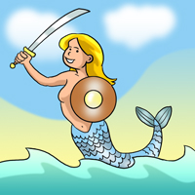
Syrenka warszawska
Pół kobieta, a pół ryba.
Łuski jej się cudnie złocą.
Gdy ją porwał kupiec chciwy,
ludzie przyszli jej z pomocą.
Więc z wdzięczności za ratunek,
miecz i tarczę trzyma w dłoni,
a gdy przyjdzie ciężka próba,
to stolicę nam obroni.
- Legendy jakich miast przedstawione są w wierszykach? Poproś mamę lub tatę, by pokazali ci na mapie, gdzie te miasta leżą,
- Słuchania wiersza E. Stadtmuller „Kim jesteś”
E. Stadtmuller
Kim jesteś??
Czy wiesz, kim jesteś?
– To oczywiste!
– Co jest Ci bliskie?
– Znaki ojczyste:
Ojczyste barwy
-biało-czerwone,
Ojczyste godło
-orzeł w koronie.
Ojczyste w hymnie
Mazurka dźwięki,
No i stolica
– miasto syrenki.
I jeszcze Wisła?
Co sobie płynie,
Raz po wyżynie,
Raz po równinie,
I mija miasta
Prześliczne takie?
Już wiesz , kim jesteś?
Jestem Polakiem.

- Recytacji poznanego wcześniej wiersza:
Barwy ojczyste
Czesław Janczarski
Powiewa flaga,
Gdy wiatr się zerwie
A na tej fladze
Biel jest i czerwień.
Czerwień – to miłość,
Biel – serce czyste,
Piękne są nasze
Barwy ojczyste.

Gimnastyka buzi i języka:
- Wdech nosem ( usta zamknięte) i wydech ustami,
- „ Zdmuchiwanie mlecza” – długo, aż spadną wszystkie nasionka.
- Naśladowanie syreny – „ eu-eu- eu”, „ au-au-au” – na jednym wydechu.
- Kolory flagi- gdy mówimy biały- dziecko unosi język do góry, w stronę nosa, gdy mówimy czerwony- język opuszczamy na dolną wargę,
- Chorągiewki- tak jak chorągiewki poruszają się na wietrze, tak dziecko porusza językiem po górnej wardze, od jednego kącika ust do drugiego,
- Lech, Czech, Rus jadą na koniach- dziecko naśladuje osobno stukot kopyta koni każdego z bohaterów legendy. Przykleja szeroko ułożony język do podniebienia i odbija go, jednocześnie ściska wargi w dziobek i rozciąga szeroko,
- Orzeł- dziecko wysuwa język do przodu, unosząc jego czubek do góry i porusza nim na boki, tak jak orzeł swymi skrzydłami,
- Wędrówka po Polsce- przy szeroko otwartej jamie ustnej dziecko wysuwa język do przodu i porusza nim do góry, w dół, w prawą stronę, w lewą stronę,
Zabawy ruchowe:
https://www.youtube.com/watch?v=plug6OIrxRM

Propozycje prac techniczno- plastyczne
- szablon – KOTYLION (załącznik): Wytnij elementy i złóż według wzoru.
- Dziecko składa białą kartkę papieru w połowie, a następnie dół kartki maluje farbami na czerwono.

Zestaw ćwiczeń wzmacniająco - rozciągających
Każda pozycja ze zdjęcia wytrzymania kilka sekund
- podpór (deska) przodem
- wykrok
- siad rozkroczny
- stanie na rękach, przodem do ściany (dzieci starsze)
- stanie wyprostowane, ręce w górę, brzuszek wciągnięty
- skłon, lekko ugięte kolana, plecki proste "skoczek narciarski"
- przysiad przy ścianie "krzesełko"
- niski, szeroki przysiad, kolanka na zewnątrz
- podpór tyłem
- leżenie tyłem, biodra w górę
Trener Personalny Michał Chalabala
